Карта эмпатии целевой аудитории вашего продукта.

Чтобы описать профиль, нужны:

Черты характера
- эмоции: Человек не особо подвержен перепадам настроения, в основном находится в состоянии небольшой усталости от работы.
- использовать фото реального человека или персонажа.
Например:
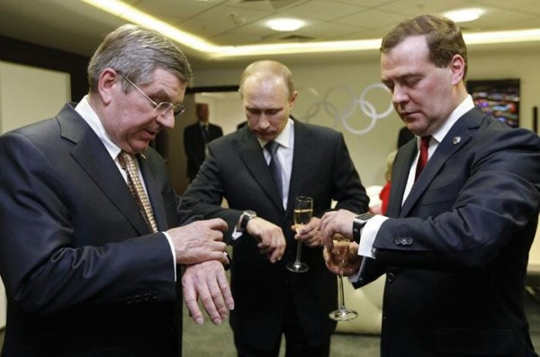
Шучу, продукт для нормальных людей:
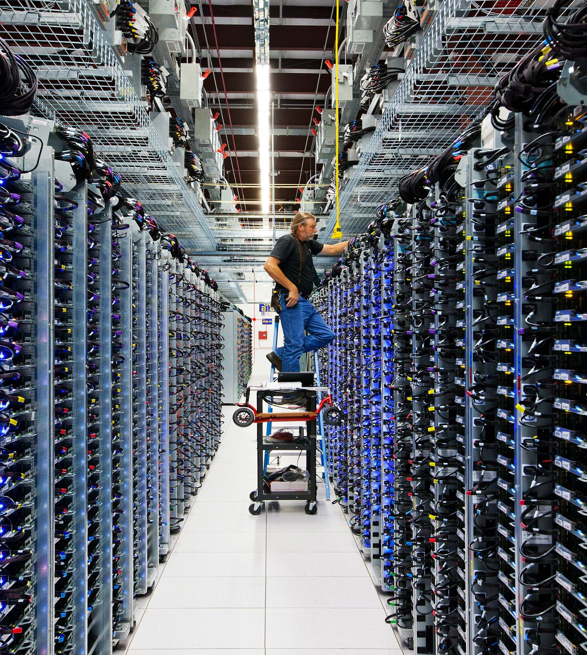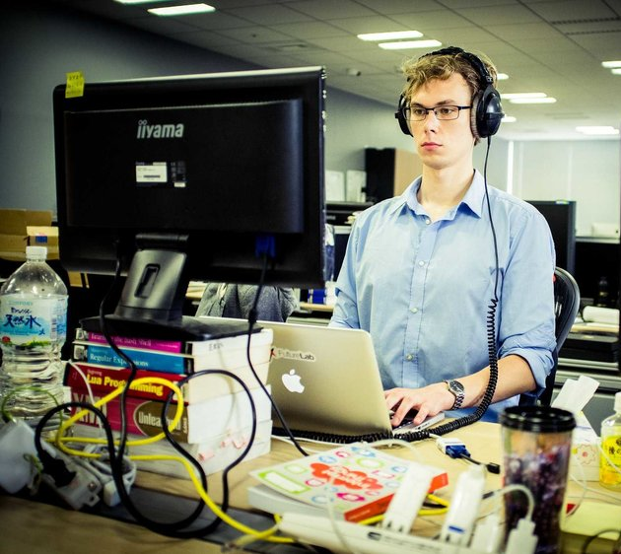

Согласно исследованию гендерного и возрастного статусов:
- Пол: 71% покупателей умных часов являются мужчинами.
- Возраст: 36% покупателей умных часов находятся в возрасте от 35 до 54 лет. Владельцы часов в возрасте 16-34 лет встречаются в 3 раза чаще, нежели люди от 35 лет.
- Доход: зарабатывают в среднем 45 тысяч долларов в год.

План составления блоков карты эмпатии:

Думает и чувствует:
- Что человек знает о продукте: Первоначально он может узнать о продукте из статьи на habr, 4pda или любом ресурсе с обсуждением техники, с научно-популярными статьями. Для непоследующих пользователей: человек замечает механику приложения у другого пользователя, спрашивает название.
- Как он эмоционально относится к продукту: Исключительно как к инструменту, который должен решать проблемы, не создавая новых. Нулевая терпимость — если продукт не будет выполнять главную функцию, экономя время, как заявлено, удалит тут же.
- Желания, связанные с продуктом: Встанет в цепочку [мониторинг → уведомление → восприятие проблемы → реакция], позволит сократить количество необходимых действий и время реагирования на всякие рабочие вопросы.
- Какие слова и поступки действительно трогают человека: Крупные достижения по работе, сделанные задачи.
- В каком эмоциональном настроении человек находится большую часть времени: Часто думает о рабочих вопросах, сосредоточен на решении проблем, не настроен пробовать случайные вещи, тратя на них время.

Видит:
- В какой среде живет человек: Крупный мегаполис, работает в офисе или на производстве. Много времени проводит за монитором.
- Какие проблемы, связанные с продуктом, встречаются в его жизни: От сложных систем на его работе (например от системы мониторинга серверов, как у инженера датацентра на первой картинке) приходят сообщения, требующие его реакции. Иногда они достаточно большие, приходится доставать телефон/ноутбук, выяснять, что произошло. Это достаточно неудобно, если руки заняты, если человек на улице.
- Каких конкурентов он видит: Штатные уведомления Android на телефоне и на часах. Но они сильно ограничены по объёму.

Слышит:
- Что он слышит ежедневно: особо не прислушивается к рекламе, старается её игнорировать. Может увидеть нативную рекламу: как продуктом пользуется кто-то интересный.

Говорит:
Цитаты типичного пользователя умных часов:

- Отличный помощник для телефона. Можно использовать и вместо телефона, пойти прогуляться или пробежаться налегке, оставаясь при этом на связи и с возможностью слушать музыку. Работают полностью автономно от телефона при наличии сим карты.

- Сами звонят, принимают звонки как отдельный телефон со своей сим картой, хорошо работают на холоде. Пару раз пригождалась sim прямо в часах, когда забывал телефон. GSM-модуль + LTE достойная связь + WiFi спасает от растраты трафика.

- Оплата прекрасно работает. Забыл телефон, платил часами.

- Большинство новостей и оповещений корректно отображается на часах, сообщения из чатов можно не только читать, но и отвечать да/нет/потом посмотрю.

- Часы использую как помощника и тренера. Отключил уведомления о звонках и от большей части приложений. Мне важно видеть погоду, количество шагов, данные о тренировках, запускать отслеживание тренировки (время, пульс, калории), напоминания, календарь.

- Уведомления от приложений для выработки привычек, типа "Погулять", "Спланировать день", "Выпить таблетку".
- Экран можно не гасить. Яркости достаточно даже на солнечном свете. На экран можно вывести всё необходимое.

- Быстрая зарядка. Полный день минимум.

- В Питере главное — защита от попадания под дождь и падения в лужу.

- Динамик для часов считаю отличным, микрофон - тоже не вызывает нареканий.

- Android Wear и, соответственно наличие Play Market решает все проблемы.

Можно сделать вывод, что типичный пользователь ценит автономность, в том числе и в не комфортных условиях. Готов ставить дополнительные приложения, и искать и выбирать, что бы получить ещё возможностей.

Боли:
- С какими неудачами и разочарованиями сталкивался: Пришлось доставать телефон на морозе и снимать перчатки. Пришлось откладывать текущее дело, что бы выяснить, что произошло. Пропустил важное оповещение, пока занимался другими делами. Выпал из online жизни своего окружения, при севшем/забытом телефоне.
- Страхи, опасения, тревоги: Не хочет, что бы сломалась техника.
- На какой риск он готов идти, чтобы получить желаемое: Готов залезь в PlayMarket, установить, посмотреть на подсказки на тестовом экране. Не будет глубоко разбираться.

Успехи:
- Что в продукте может заинтересовать потребителя как инструмент достижения успеха: Упрощение работы с часами, использование их как ещё более самостоятельный гаджет. Повышение автономности. Резервирование функций телефона.

